PENENERAPAN PENDEKATAN REALISTIC MATHEMATIC EDUCATION UNTUK MENINGKATKAN KEMAMPUAN KOMUNIKASI MATEMATIK SISWA MTS
Novita Anggraini¹, Nur Indah Pertiwi², M. Afrilianto³
1,2,3 IKIP Siliwangi, Jln Terusan Jendral Sudirman. Cimahi
1 Novitaa231@gmail.com, 2 Nurindahpertiwi22@gmail.com 3 muhammadafrilianto1@ikipsiliwangi.ac.id
Diterima: XXXXX X, XXXX; Disetujui: XXXXX X, XXXX
Abstract
This research was motivated by the still low mathematical communication skills of MTs Nihayatul Amal Purwasari students. This the purpose of this study is to examine the research of mathematical communication skills of students who learn to use RME.
The population in this study were all students of class VIII A MTs Nihayatul Amal Purwasari in Karawang Regency. Data that is processed using SPSS software. So it can be concluded that the results of this study indicate that the Application of the Realistic Mathematic Education (RME) Approach is more effective in improving mathematics learning outcomes, especially in students' mathematical communication skills.

Keywords: Mathematical Communication Skills, Realistic Mathematic Education (RME) Approach
Abstrak
Penelitian ini dilatar belakangi masih rendahnya kemampuan komunikasi matematik siswa MTs Nihayatul Amal Purwasari. Dengan demikian tujuan dari penelitian ini adalah untuk menelaah penelitian kemampuan komunikasi matematik siswa yang pembelajarannya menggunakan RME.
Populasi dalam penelitian ini adalah seluruh siswa kelas VIII A MTs Nihayatul Amal Purwasari di Kabupaten Karawang. Data yang diolah menggunakan software SPSS. Jadi dapat disimpulkan hasil penelitian ini menunjukan bahwa Penerapan Pendekatan Realistic Mathematic Education (RME) lebih efektif dalam meningkatkan hasil belajar matematika, khususnya dalam kemampuan komunikasi matematik siswa.
Kata Kunci: Kemampuan Komunikasi Matematis, Pendekatan Realistic Mathematics Education (RME)
How to cite: Anggraini, N., Pertiwi, N.I., & Afrilianto, M. (2019). Penenerapan Pendekatan Realistics Mathematics Education Untuk Meningkatkan Kemampuan Komunikasi Matematik Siswa Mts. JPMI – Jurnal Pembelajaran Matematika Inovatif, X (X), XX-XX.

PENDAHULUan
Tujuan utama pembelajaran matematika di sekolah ialah agar siswa memiliki kemampuan matematik yang memadai untuk melanjutkan pendidikan ke jenjang yang lebih tinggi dan untuk menyelesaikan masalah dalam kehidupan sehari-hari. Kemamampuan matematik yang dimaksud meliputi pemecahan masalah, komunikasi, penalaran, dan representasi matematis, serta kemampuan berpikir tingkat tinggi, seperti berpikir kritis dan kreatif, Tujuan yang dikemukakan di atas telah tertuang dalam Permendiknas No. 22 tahun 2006 tentang Standar Isi Mata Mata Pelajaran Matematika, serta dalam beberapa kurikulum yang telah berlaku sebelumnya di Indonesia [1]. Akan tetapi, tujuan pembelajaran matematika yang telah dirumuskan dengan baik sampai saat ini masih belum tercapai. Beberapa hasil studi menunjukkan bahwa kemampuan matematis siswa-siswa Indonesia pada umumnya belum berkembang secara optimal, seperti tergambar dari hasil The Trend in International of Mathematics and Science Studies (TIMSS) dan Program for International Student Assessment (PISA) Fauzan dan Yerizon (2013).
Sejak tahun 1971, Institut Frudenthal mengembangkan suatu pendekatan untuk pembelajran matematika yaitu RME (Realistic Mathematic Education). RME menggabungkan apa itu matemtika, bagimana siswa belajar matematika dan bagimana guru mengajarkan matematika Tandililing (2010).
Pada saat ini RME mendapat perhatian yang sangat baik di dari beberapa pihak di antaranya guru,siswa,orang tua, dosen LPTK (teacher educations) dan Pemerintah. Beberapa wilayah di Indonesia sudah mecoba menggunakan pendektan RME, khususnya di Jakarta, Surabaya, Bandung, dan Yogyakarta. Sebelum RME diimplementasikan secara luas perlu pemahaman yang mencukupi tentang teori tersebut karena kegagalan dalam inovasi itu bukan karena inovasi itu jelek, tetapi karena kurangnya pemahaman yang menyeluruh dalam inovasi tersebut. Asikin dan Iwan (2013).
metode
Penelitian yang dilaksanakan adalah penelitian kuasi eksperimen, Penelitian bertujuan untuk meningkatkan kemampuan komunikasi matematik siswa melalui masalah kontextual pada siswa dalam pembelajaran dalam settingan Realistic Mathematic Education (RME). Materi yang di pilih adalah segiempat dan segitiga. Subyek yang di pilih adalah siswa MTs Nihayatul Amal yang ada di kota Karawang.
Hasil tes diases dengan rubrik penskoran. Untuk menentukan tingkat komunikasi matematik siswa, instrumen yang digunakan adalah hasil modifikasi dari angket yang telah dikembangkan. Data yang terkumpul dianalisis untuk menguji hipotesis yang telah dikemukakan. Hipotesis pertama, ke dua.

HASIL DAN PEMBAHASAN
Hasil
Data hasil tes kemampuan komunikasi matematik tersaji pada tabel berikut:

Tabel 1. Hasil Data Awal Siswa (Pretest)
Tests of Normality
 | Kolmogorov-Smirnovª |  |  |  |  |  | Shapiro-Wilk
 | Statistic |  | Df |  | Sig. |  | Statistic |  | df |  | Sig.
Pretest | ,141 |  | 30 |  | ,131 |  | ,903 |  | 30 |  | ,010
Tabel 2. Hasil Data Akhir Siswa (Postest)
Tests of Normality
 |  | Kolmogorov-Smirnovª |  |  |  |  |  | Shapiro-Wilk
 |  | Statistic |  | Df |  | Sig. |  | Statistic |  | df |  | Sig.
Postest |  | ,163 |  | 22 |  | ,133 |  | ,932 |  | 22 |  | ,134

Tabel 3. Hasil Data Uji t
 |  | Paired Differences |  |  |  |  | t | df | Sig. (2-tailed)
 |  | Mean | Std. Deviation | Std. Error Mean | 99% Confidence Interval of the Difference
 |  |  |  |  | Lower | Upper
Pair 1 | Pretest - Postest | -50,227 | 9,571 | 2,041 | -56,005 | -44,449 | -24,614 | 21 | ,000

Pembahasan
Berdasarkan hasil yang telah disajikan diperoleh gambaran bahwa kemampuan komunikasi siswa Mts yang disertakan sebagai subyek penelitian masih memprihatinkan. Pemberian sejumlah masalah kontekstual dalam pembelajaran matematika dalam setting RME pada siswa tersebut belum respon secara baik. Namun di sisi yang lain dapat ditemukan bahwa dengan pemberian masalah kontekstual dalam kemasan yang memenuhi karakteristik RME, sudah terlihat upaya siswa untuk mencetuskan ide atau pemikiran orisinalnya.

Berikut diberikan contoh pemikiran orisinal siswa dalam menjawab sebuah masalah kontekstual yang berkaitan dengan segiempat dan segitiga.

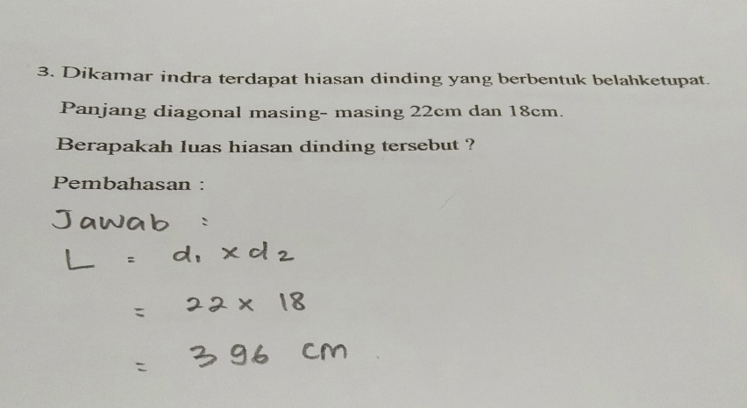

Gambar 1. Jawaban siswa dengan kemampuan komunikasi matematik.
Gambar 1 merupakan contoh hasil pengerjaan soal peserta didik yang memiliki tingkat kemampuan rendah. Penyebab rendahnya kemampuan komunikasi matematik pada peserta didik bisa disebabkan oleh pendekatan yang dipilih, strategi yang maupun metode pembelajaran yang digunakan. Hal ini pun sejalan dengan yang dikemukakan oleh (Afrilianto, 2015)
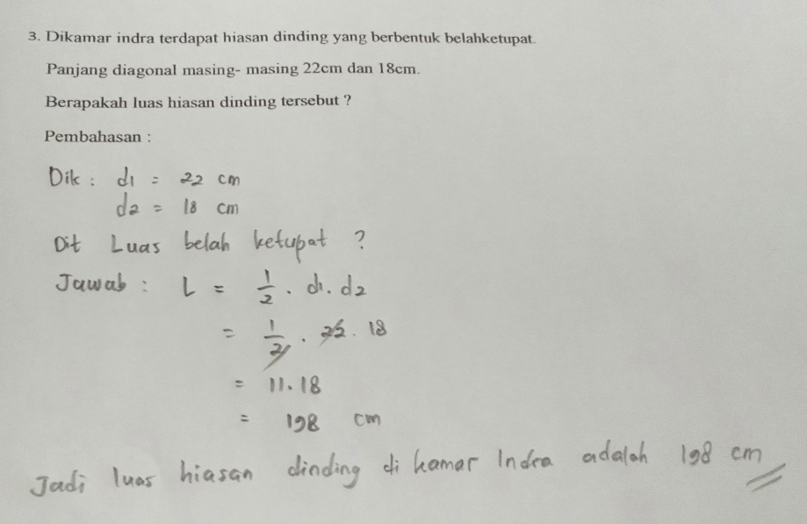
Gambar 2. Jawaban siswa dengan kemampuan komunikasi matematik.
Gambar 2 merupakan contoh hasil pengerjaan soal peserta didik yang memiliki tingkat kemampuan tinggi. Telah kita ketahui sebelumnya, untuk meningkatkan kemampuan komunikasi matematik dapat dipengaruhi oleh gurunya, penyajiannya, metodenya,alat peraga/permainannya. Sehingga sangatlah pentik bagi guru dalam memilih pendekatan, strategi ataupun metode untuk diterapkan pada pembelajaran matematika, selain itu diperlukannya pembelajaran yang lebih mudah dipahami siswa misalnya dengan memanfaatkan konteks dalam kehidupan sehari-hari dalam proses pembelajaran matematika, sehingga mencapai tujuan pendidikan matematika lebih baik.

KESIMPULAN
Berdasarkan hasil yang telah diuraikan pada hasil dam pembahasan, dapat disimpulkan bahwa kemampuan komunikasi matematik materi Segiempat dan Segitiga pada siswa kelas VII MTs Nihayatul Amal di Kabupaten Karawang dapat ditingkatkan melalui pendekatan Realistic Mathematics Education, kesimpulan ini dapat dilihat dari semakin banyaknya siswa yang berperan aktif dalam proses pembelajaran matematika.
UCAPAN TERIMA KASIH
Syukur Alhamdulillah senantiasa penulis panjatkan kehadirat Allah SWT atas segala nikmatnya. Salawat serta salam senantiasa tercurahkan kepada Sayyidina Muhammad SAW kepada keluarga dan para sahabatnya sampai kelak akhir zaman. Pada kesempatan ini penulis menyampaikan rasa terima kasih yang sebesar-besarnya kepada Ibu Dr. Hj Euis Eti Rohaeti, M.Pd. dan Bapak M. Afrilianto, S.Pd., M.Pd selaku Dosen Pembimbing yang telah mendukung dan membantu penulis dengan penuh kesabaran membina penulis sehingga dapat menyelesaikan jurnal penelitian ini. Tidak lupa kami berterimakasih kepada Ayah dan Ibu yang telah membantu baik moril maupun materi serta segala dukungan dan doa restunya.
DAFTAR PUSTAKA
Afrilianto, M. (2015). Pengaruh Pendekatan Model-Eliciting Activies Terhadap Kemampuan Komunikasi Matematik Siswa SMP. Jurnal Ilmiah UPT P2M STKIP Siliwangi, 2(1), 128-136.
Asikin, Mohammad, dan Junaedi Iwan. 2013. “Kemampuan Komunikasi Matematika Siswa SMP dalam Setting Pembelajaran RME (Realistic Mathematics Education).” "Kemampuan Komunikasi Matematika Siswa SMP dalam Setting Pembelajaran RME (Realistic Mathematics Education) 2 (1).
Fauzan, Ahmad, dan Yerizon Yerizon. 2013. “Pengaruh Pendekatan RME dan Kemandirian Belajar Terhadap Kemamampuan Matematis Siswa.” Prosiding SEMIRATA 1 (1).
Tandililing, Edy. 2010. “Implementasi Realistic Mathematics Education (RME) di Sekolah.” Guru Membangun 25 (3).

